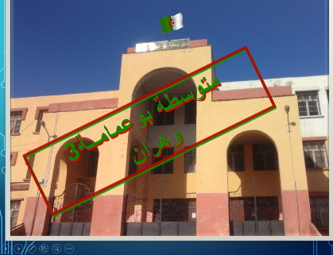
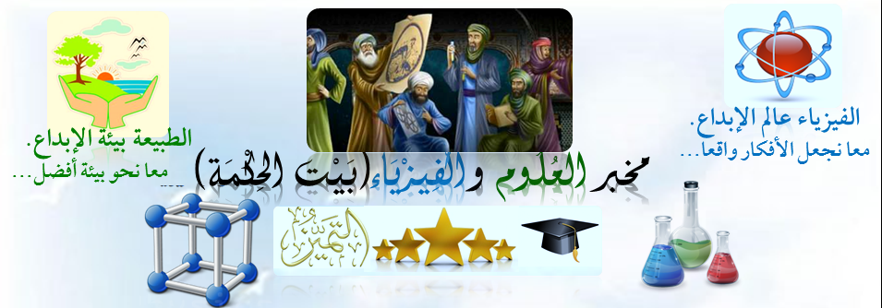


26 نوفمبر 2017 التقويم الإشهادي الأول في العلوم الفيزيائية للسنة الثالثة متوسط المدة: ساعة ونصف


الوضعية الأولى (احتراق فحم هيدروجيني) :

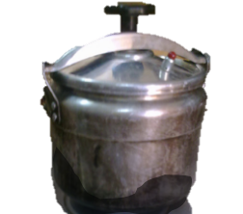
معادلة التفاعل الكيميائي لاحتراق فحم هيدروجيني احتراقاً تامًّا قبل الموازنة هي:
C₄ H₁₀ + O₂ CO₂ + H₂O
لاحظت محجوبة تغير لون لهب الموقد من الأزرق إلى الأصفر وظهور طبقة سوداء (اليحموم) أسفل القدر يصعب إزالتها (الوثيقة 1).
- أعد كتابة المعادلة ووازنها مبينا الحالة الفيزيائية للأنواع الكيميائية.
- فسّر سبب ظهور طبقة اليحموم أسفل القدر؟
- اقترح على محجوبة حلًّا لتفادي ظهور هذا اليحموم على القدر؟
الوثيقة 1



الوضعية الثانية (التحليل الكهربائي للماء) :
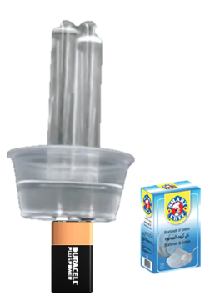
أراد بوعلام إعادة تجربة قام بها أستاذه في المخبر، فأحضر وعاءً بلاستيكياًّ، وبطارية 9v، ومسمارين، وأنبوبي اختبار، وكمية من الماء من المكيف الهوائي. كما هو موضح في الوثيقة (2).
غَلق بوعلام الدارة ولكنه لم يلاحظ أي تغيّر. وبعد تفكير استدرك الخطأ الذي ارتكبه فقام بإضافة ملعقة من بيكربونات الصوديوم إلى الماء الموجود في الوعاء وحرّك فلاحظ انطلاق فقاعات غازية أسفل المسمارين، وتشكل فراغ في أعلى الأنبوبين.
- ما هي التجربة التي أراد بوعلام تحقيقها؟ ولماذا استعمل ماء المكيف الهوائي؟
- ما هو سبب نجاح تجربة بوعلام؟ وما هو العامل المؤثر في هذا التحول؟
- سمّ الغازين المنطلقين وصيغتهما الكيميائية، ثمّ اذكر طريقة الكشف عنهما.
الوثيقة 2

الصفحة 1 من 2





الوضعية الثالثة (خطر المفرقعات) :
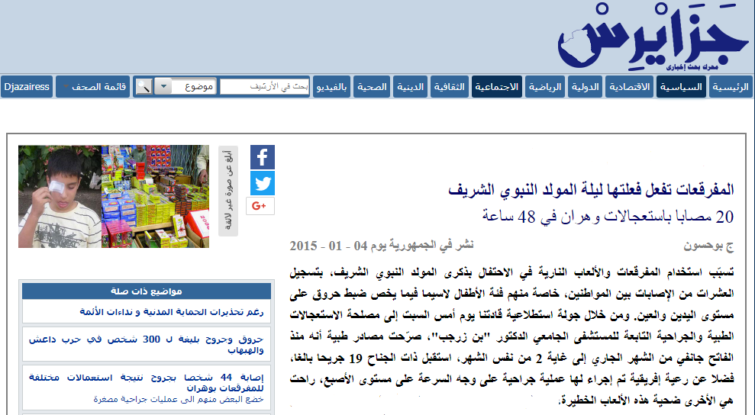
تُصنع المفرقعات غالبا من البارود وهو خليط سريع الاشتعال يتكون أساساً من:
% 75من مسحوق الفحم(C)، و15% من مسحوق الكبريت(S) "و10% من مسحوق نترات البوتاسيوم" وتركيبه "KNO₃" وهو المادة المؤكسدة حيث يحتوي على ثلاث ذرات أكسجين يمكنها الارتباط مع ذرات الفحم والكبريت لإحداث الاشتعال المطلوب لينتج عن هذا الاحتراق: كبريتيد البوتاسيوم K₂S، وغاز ثنائي الآزوت N₂، وغاز ثنائي أكسيد الكربون CO₂.
يَعتمدُ انفجار المفرقعات أساسًا على انحلال نترات البوتاسيوم "KNO₃" بالحرارة الأمر الذي يؤدّي إلى تولدّ غاز الأكسجين المسبّب لصوت الانفجار.
المطلوب:
- نمذج بمعادلة كيميائية التحول الكيميائي الحاصل مع موازنتها وذكر الحالة الفيزيائية للمتفاعلات والنواتج.
- ما هي العوامل المؤثرة في اشتعال المفرقعات؟
- ماهي النصيحة التي تقدّمها لزملائك حول الطريقة الصحيحة للاحتفال بالمولد النبوي الشريف؟
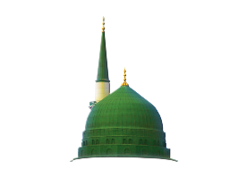

وضعية القيم الإسلامية (اعرف نبيّك) (غير إجباري):

يَحتَـفل العالم الإسلامي هذه الأيام بذكرى ميلاد الرسول الأعظم سيدنا محمد صلى الله عليه وسلم الذي بُعث رحمة للعالمين.
أجب عن سؤال واحد فقط على الخيار.
- اذكر نسب الرسول الأعظم سيدنا محمد صلى الله عليه وسلم.
- اذكر زوجات الرسول الأعظم سيدنا محمد صلى الله عليه وسلم.
- اذكر أولاد وبنات الرسول الأعظم سيدنا محمد صلى الله عليه وسلم.
الصفحة 2 من 2

الوضعية الأولى (احتراق فحم هيدروجيني):
مناقشة وتصحيح التقويم الإشهادي الأول في العلوم الفيزيائية للسنة الثالثة متوسط

معادلة التفاعل الكيميائي لاحتراق فحم هيدروجيني احتراقاً تامًّا بعد الموازنة هي:
C₄ H₁₀ +13/2 O₂ 4CO₂ + 5 H₂O
2 C₄ H_{10(g)} +13 O_{2(g)} 8CO_{2(g)} + 10 H₂O_{(l)}

سبب ظهور طبقة اليحموم أسفل القدر هو الفحم (الكربون) الناتج عن الاحتراق غير التام لغاز البروبان بسب نقص غاز ثنائي الاكسجين.
لتفادي ظهور هذا اليحموم على القدر يجب تنظيف أنبوب دخول الهواء إن كان مسدوداً، أو ضبط فتحة دخول الهواء ليتم دخوله بشكل كافٍ لاحتراق غاز البروبان احتراقاً تامًّا.

الوضعية الثانية (التحليل الكهربائي للماء):
- التجربة التي أراد بوعلام تحقيقها هي تجربة التحليل الكهربائي للماء واستعمل ماء المكيف الهوائي لأنّه ماء مقطر.
- سبب نجاح تجربة بوعلام هو إضافته لبيكربونات الصوديوم لينتقل التيار الكهربائي في الدارة، لأنّ الماء المقطر غير ناقل للتيار الكهربائي، فالعامل المؤثر في هذا التحول هو عامل الوسيط (بيكربونات الصوديوم)، لأنه لم يشارك في التفاعل.
- الغازين المنطلقين هما: غاز ثنائي الأكسجين وصيغته الكيميائية (O₂). يتم الكشف عنه بتقريب عود مشتعل على وشك الانطفاء من فوهة الانبوب فيزيد توهجا. أمّا الغاز الثاني فهو غاز ثنائي الهيدروجين وصيغته الكيميائية(H₂)، ويتم الكشف عنه بتقريب عود ثقاب مشتعل من فوهة الأنبوب فنسمع فرقعة مصحوبة بلهب أزرق.

الوضعية الثالثة (خطر المفرقعات)
3C + S2 + KNO₃ K₂S + N₂3 + CO₂

- نمذجة التفاعل بمعادلة كيميائية:
- العوامل المؤثرة في اشتعال المفرقعات:
- عامل سطح التلامس.
- عامل الأكسجين.
- عامل درجة الحرارة.
الطريقة الصحيحة للاحتفال بالمولد النبوي الشريف هي: إظهار الفرح والسرور بقراءة سيرته العطرة، وكثرة الذكر والصلاة عليه، وقراءة القرآن، والإكثار من الصدقة.
نسب الرسول الأعظم سيدنا محمد صلى الله عليه وآله وسلم:
هو محمد بن عبد الله بن عبد المطلب بن هاشم بن عبد مناف بن قصي بن كلاب بن مرّة بن كعب بن لؤي بن غالب بن فهر بن مالك بن النضر بن كنانة بن خزيمة بن مدركة بن إلياس بن مضر بن نزار بن معد بن عدنان.
أولاد الرسول الأعظم سيدنا محمد صلى الله عليه وآله وسلم:
القاسم وعبد الله(وسمي الطيب والطاهر) وإبراهيم وهو من مارية القبطية.
بنات الرسول الأعظم سيدنا محمد صلى الله عليه وآله وسلم:
زينب وهي أكبر بناته، ورقية وفاطمة وأمّ كلثوم.

